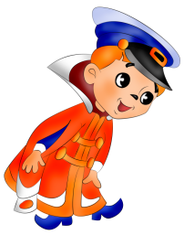
ДОРОГИЕ РЕБЯТА!

Коржи и крем для торта готовы!
Теперь его нужно красиво оформить!

Обращаюсь к вам с еще одной просьбой о помощи!
Нарисуйте макет торта, а я выберу самый оригинальный.

Есть условие:
макет должен быть создан в графическом редакторе PAINT, при помощи геометрических фигур.

Сохраните файл на рабочем столе, подпишите его СОШ № ____, команда № ____.

Скиньте готовую работу на флеш учителя, который находится в вашем кабинете.

Благодарю за сотрудничество!

ВОВКА,
с приветом из Тридевятого царства!

